Các phương pháp lập trình truyền thống

Lập trình tuyến tính
Đây là phương pháp lập trình thời gian đầu. Trong lập trình tuyến tính, chương trình gồm các câu lệnh được viết tuần tự và sẽ được thực hiện từ đầu đến cuối. Lệnh nào viết trước sẽ được thực thi trước, lệnh nào viết sau sẽ thực thi sau cho đến khi kết thúc chương trình, tương tự như cách máy tính xử lý tuần tự từng yêu cầu một.
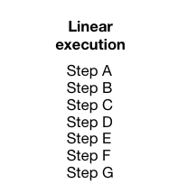

Tuy nhiên, không phải bài toán nào trong thực tế cũng đơn giản là tập hợp các yêu cầu, chỉ cần giải quyết lần lượt các yêu cầu là giải quyết được bài toán mà sẽ có những điều kiện ràng buộc cho bài toán đó, có những yêu cầu mà nếu thỏa thì mới thực hiện. Lúc đó người ta đưa vào những lệnh goto và nhãn để chương trình có thể thực hiện được.

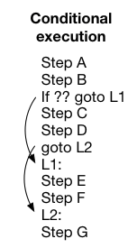

Bạn sẽ thấy không đơn giản để hiểu được khi chương trình có thêm các yêu cầu điều kiện và nhiều xử lý phức tạp hơn. Chắc ai đã từng lập trình trên ngôn ngữ Assembly sẽ không thể nào quên được những đoạn chương trình mà in ra giấy, dò từng nhãn, từng câu lệnh goto vẫn không biết được là sai ở đâu.

Phương pháp lập trình này kém hiệu quả và người lập trình không thể kiểm soát được khi các phần mềm có nhiều xử lý và phức tạp hơn.

Lập trình cấu trúc

Lập trình cấu trúc cho phép chương trình được viết và thực thi theo cấu trúc logic dễ hiểu, dễ sửa đổi và hiệu quả hơn.

Lập trình được cấu trúc lần đầu tiên được đề xuất bởi Corrado Bohm và Guiseppe Jacopini. Hai nhà toán học này đã chứng minh rằng bất kỳ chương trình máy tính nào cũng có thể được viết chỉ với ba cấu trúc: tuần tự, điều kiện và vòng lặp.

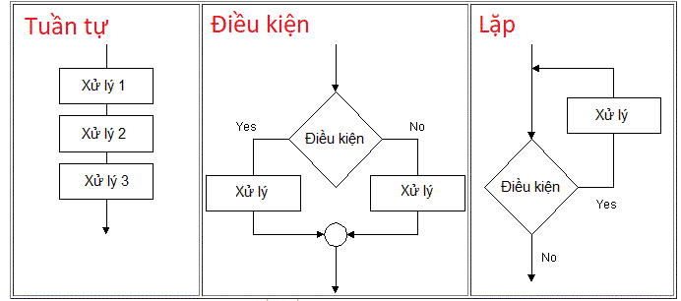

Phương pháp lập trình cấu trúc thường đi đôi với phương pháp phân tích, thiết kế top-down. Trong đó, chương trình được tổ chức thành các hàm. Mỗi hàm đảm nhận xử lý một việc nhỏ trong toàn bộ hệ thống, và mỗi hàm này có thể chia thành các hàm nhỏ hơn. Quá trình phân chia như vậy tiếp tục diễn ra cho đến khi nhận được hàm nhỏ, đơn giản hơn. Các hàm khá độc lập với nhau, do đó có thể phân công cho nhiều nhóm, cá nhân đảm nhận viết các hàm khác nhau.Người ta gọi đó là quá trình làm mịn dần.

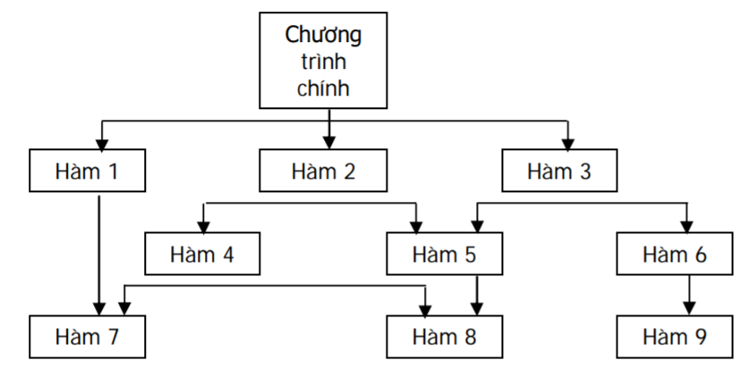

Cấu trúc chương trình theo lập trình cấu trúc

Dữ liệu được chuyển đổi qua lại thông qua các tham số gọi hàm. Trong đó, những dữ liệu có tính chất dùng chung cho toàn hệ thống sẽ được khai báo toàn cục (global) để nhiều hàm có thể truy cập, đọc và thay đổi giá trị chung khi cần. Mỗi hàm cũng có các biến dữ liệu riêng gọi là dữ liệu cục bộ (local).

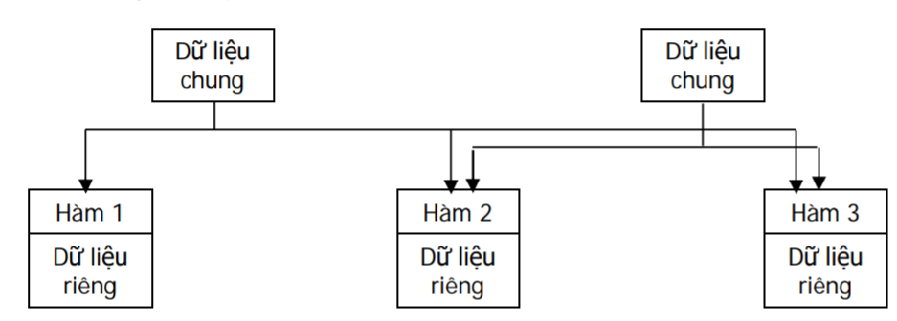

Mối quan hệ giữa biến dữ liệu và hàm trong lập trình cấu trúc

Lập trình hướng cấu trúc rất thông dụng trong những năm 80 và đầu những năm 90, nhưng do chú trọng đến xử lý chức năng, thuật toán mà ít quan tâm đến dữ liệu nên lập trong nhiều trường hợp cần hiểu và xử lý dữ liệu một cách linh động, lập trình cấu trúc bộc lộ những hạn chế và những nhược điểm. Do đó, dần dần lập trình hướng cấu trúc đã bị thay thế bằng phương pháp lập trình hướng đối tượng.

Lập trình hướng đối tượng
Lập trình hướng đối tượng là kiểu lập trình nhằm vào sự tương tác giữa các đối tượng. Mỗi đối tượng có những thuộc tính xác định các đặc điểm, những phương thức xác định những chức năng của đối tượng. Chúng tạo thành cấu trúc của đối tượng.
- Tập trung vào dữ liệu thay cho các phương thức
- Chương trình được chia thành các đối tượng độc lập.
- Cấu trúc dữ liệu được thiết kế sao cho đặc tả được các đối tượng.
- Dữ liệu được che giấu, bao bọc.
- Các đối tượng trao đổi với nhau thông qua các phương thức
- Khắc phục những hạn chế của lập trình hướng cấu trúc
- Đóng gói dữ liệu
- Cho phép sử dụng lại mã nguồn

